Lycée polyvalent DANTON
Brive-la-Gaillarde
Région Nouvelle-Aquitaine
France

PROJET CHALLENGE DESTINATION ENTREPRISE 2017/2018

Batrius
Magasin de vêtements et accessoires haut de gamme à Bordeaux

Projet Challenge
Destination Entreprise
2018

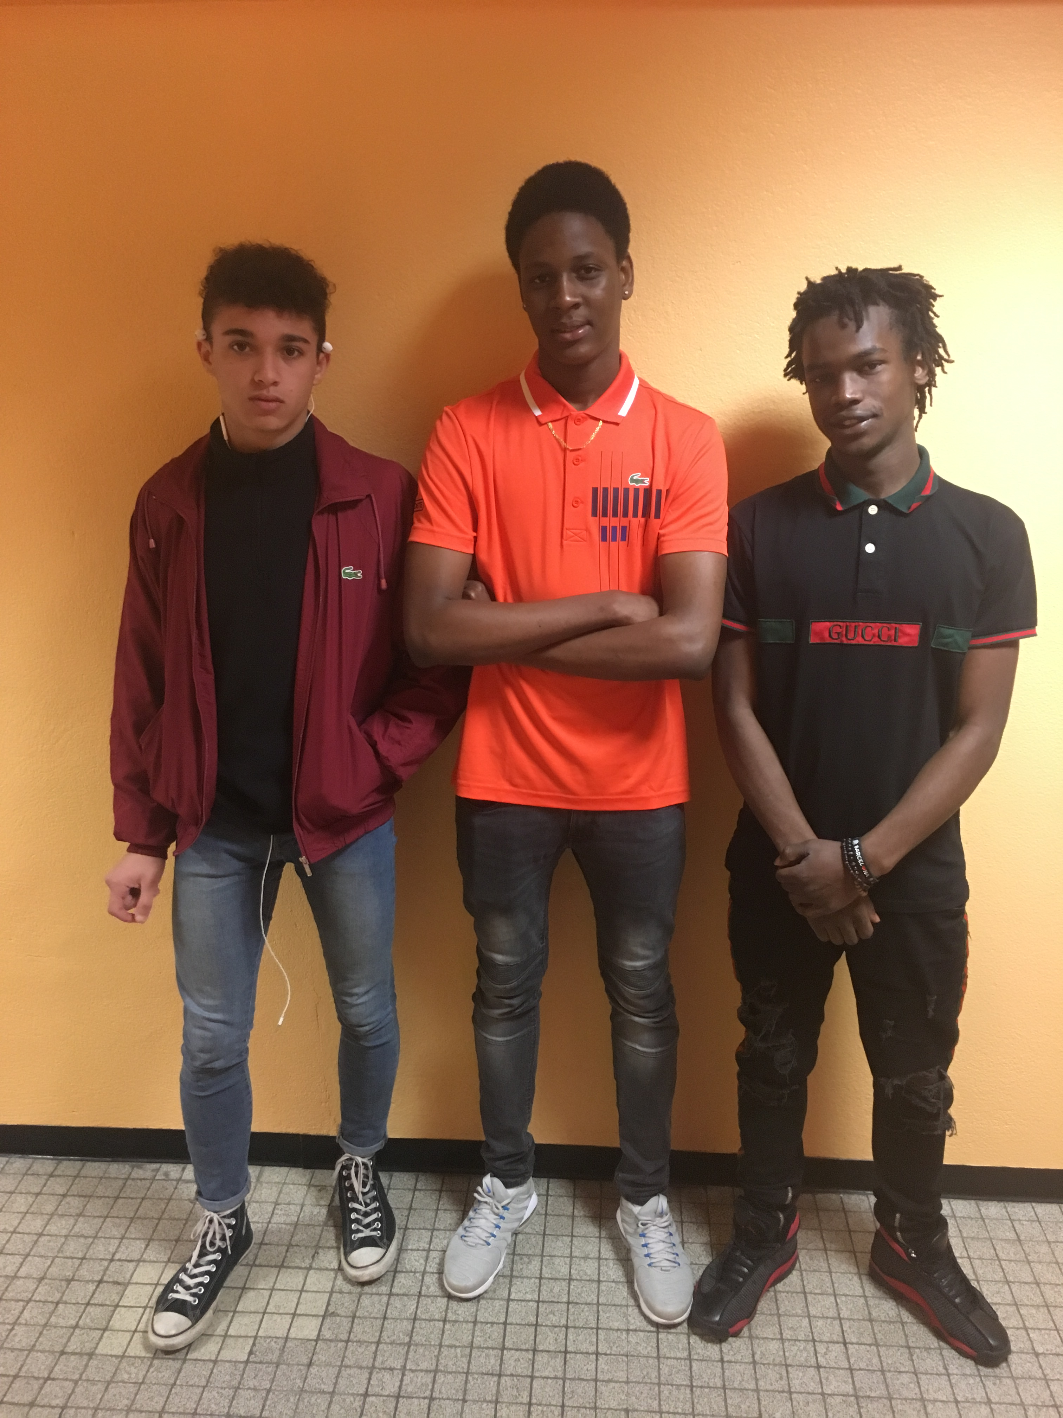

Quentin TRINEL, Yohan CYRIUS, Mamadou BAH

Elèves Techniciens de Gestion Administration
(classe de Seconde 2GA2)

CHALLENGE DESTINATION ENTREPRISE 2017/2018

Présentation

A l'issue de notre cursus dans le secondaire, nous, lycéens professionnels obtenons un titre à la fois diplômant et qualifiant. Non seulement, nous devenons bacheliers mais aussi et en même temps techniciens. Ainsi, en tant qu'élèves de la filière GA nous devenons bacheliers techniciens de gestion et administration.

Cela dit, il nous faut trouver un employeur. Mais pas forcément. Pour pouvoir travailler rapidement après l’obtention du baccalauréat et mettre en pratique nos compétences, Batrius peut être une possibilité rapide d'entrée sur le marché du travail.

Mais il faut aussi trouver des clients. La création d'une plate-forme internet permet de donner de la visibilité à Batrius et de faire connaitre ses prestations de vente de vêtements et accessoires de luxe.

Qualification de l’entrepreneur
Lycée polyvalent Danton– 19100 Brive-la-Gaillarde
- BEP (2019)
- BAC PRO gestion administration (GA) (2020)

Autoentreprise
Challenge Destination Entreprise 2018
Prêt bancaire
Communication
- site internet professionnel Batrius
- Cartes de visite
- Documents professionnels (Devis, factures)
Fournitures professionnelles

Statut de l’entrepreneur
Pôle Emploi
- Inscription (juillet 2020)
- Bénéficiaire ACCRE - Aide aux Chômeurs pour la Création ou la Reprise d’Entreprise
Site l’Autoentrepreneur
- Création d’une micro entreprise (début d'activité 01/01/2021)
Prospection en clientèle (septembre-décembre 2020)
- Dépôt de cartes de visite, publicité
Début d’activité : 01 janvier 2021

Challenge Autoentrepreneur MEI

Lycée Technique Danton

Batrius
Un projet dynamique d'entrée dans la vie active en 6 étapes pages

Étape 1 - Présenter notre projet (l'équipe, l'idée, description du service) 4
1.1 Le Lycée polyvalent Danton
1.2 La filière de formation professionnelle
1.3 L'idée Batrius pour le Challenge Destination Entreprise
1.4 L’équipe de vente des vêtements et accessoires 5
1.5 Organigramme Batrius
1.6 Description du service Batrius 6

Étape 2 - Définir la faisabilité de l'entreprise 8
Document d'accompagnement Challenge Destination Entreprise Pré-Bac
Edition 2017 - 2018

Résumé des pages 12 à 16

Étape 3 - Communiquer pour se faire connaître 8
(plate-forme internet, nom, logo,etc.)
Logo Batrius

Étape 4 - Statut juridique 9
Créer sa micro entreprise d'autoentrepreneur

Étape 5 - Éléments financiers 11
Scénario envisagé

Remerciements
Merci à Mr.CHAZARIN, notre proviseur, et à Mme BEDOU, notre proviseure-adjointe, de nous avoir permis de participer à cet exercice. Merci à nos professeurs d'enseignement professionnel et à M. Guy TRONCAL, Mme Francine LACOMBE, M. Guy CHANOURDIE, M. Patrice BOUILLAGUET, M. Julien REVEILLON, de l'Association Limousine des Chalenges. Merci à M. Philippe BARBEY, notre professeur de Français enseignement général lié à la spécialité Gestion Administration, qui a contribué à corriger et à mettre en forme ce dossier et qui nous a encadrés tout au long de ce Challenge. Cette expérience aura été pour nous très formatrice.
Un grand merci sincère à tous.

ÉTAPE 1
Présentation du projet Batrius

  - Le lycée Polyvalent Danton
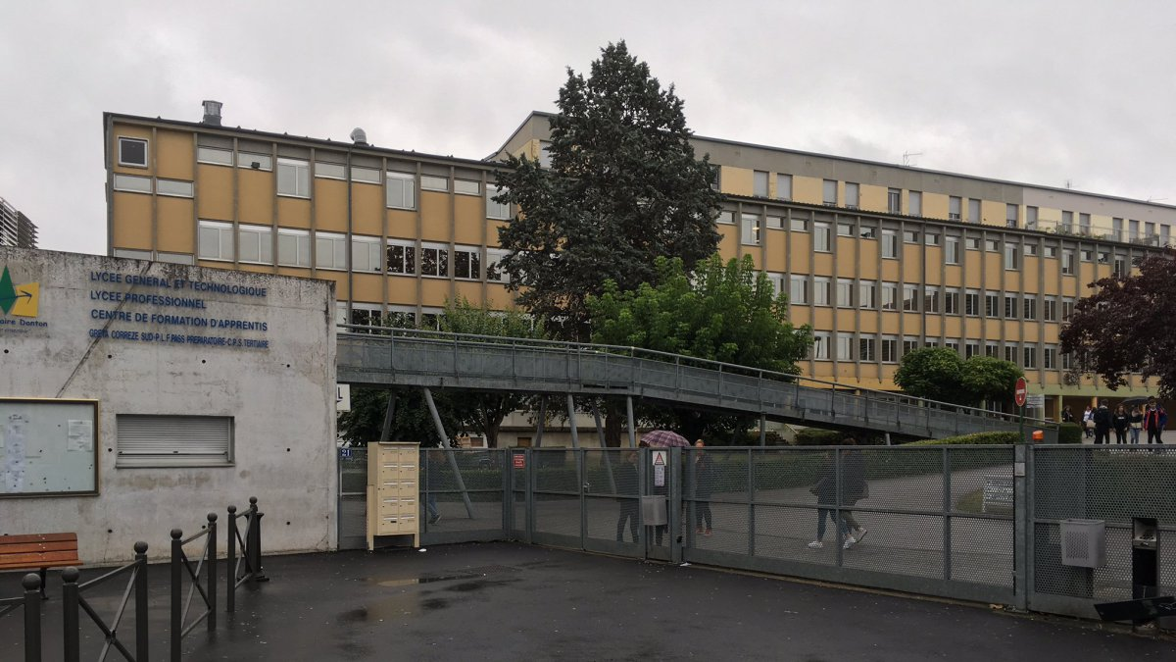
Lycée professionnel polyvalent Danton
21 Rue Evariste Galois
BP
19311 Brive-la-Gaillarde

  - La filière de formation professionnelle

http://eduscol.education.fr/sti/formations/formations-bac-pro/bac-gestion-administration

Le baccalauréat professionnel gestion-administration forme des gestionnaires administratifs appelés à travailler au sein d'entreprises de petite et moyenne taille, de collectivités territoriales, d'administrations ou encore d'associations.

Leur mission consiste à prendre en charge les différentes dimensions administratives des activités de gestion, commerciales, de communication, de gestion du personnel, de production ainsi que celles associées à la mise en œuvre de projets au sein de l'entreprise.

  - L'idée Batrius pour le Challenge Destination Entreprise
http://www.associationlimousinedeschallenges.com/

http://www.associationlimousinedeschallenges.com/14517-pre_bac.php

Notre idée est de créer une entreprise de vente de vêtements de luxe trouvables uniquement sur internet et située à Bordeaux.

Le concours de création d'entreprise virtuelle jeunes 15-22 en filière professionnelle CHALLENGE DESTINATION ENTREPRISE PRE-BAC s'adresse à nous. Il veut nous sensibiliser à la réalité du monde professionnel. Cette année de créateur nous permet de mener toute une réflexion sur notre métier mais aussi de faire travailler nos capacités rédactionnelles et orales. Notre projet nous incite à nous projeter concrètement dans notre avenir professionnel.
1.4 Présentation de l’équipe Batrius

Mamadou BAH
Né le 18/07/2001 à Guinée (224)
11 boulevard Jules Ferry 19100 Brive-la-Gaillarde
07.53.18.78.74
2020 - Baccalauréat Professionnel Gestion Administration
(en préparation)
2017 -Niveau 3ème
2017 - Attestation Scolaire de Sécurité Routière 2
2015 - Attestation Scolaire de Sécurité Routière 1

Yohan CYRIUS
Né le 23/10/2001 à Guyane (973)
11 bis rue de Noailles
07.69.09.97.69 / cyrius.yohan7@gmail.com
2020 - Baccalauréat Professionnel Gestion Administration
(en préparation)
2017 –Niveau 3ème
2017 - Attestation Scolaire de Sécurité Routière 2
2015 - Attestation Scolaire de Sécurité Routière 1

Quentin TRINEL
Né le 27/05/2001 à Saint-Denis (93)
2 Route du Moulin de Murat, 19130 Voutezac
06.79.05.59.96 / quentin.trinel@gmail.com
2020 - Baccalauréat Professionnel Gestion Administration
(en préparation)
2017 – Niveau 3ème
2017 - Attestation Scolaire de Sécurité Routière 2
2015 - Attestation Scolaire de Sécurité Routière 1

1.5 Organigramme Batrius

Quentin TRINEL
Accessoires, ceintures, montres

Mamadou BAH
Vêtements

Yohan
CYRIUS
Chaussures

1.6 Description du service Batrius

Notre but est de commercialiser des vêtements, accessoires et chaussures pour homme, peu commercialisés en France et que nous allons acheter sur internet pour les revendre sur Bordeaux.

Les marques qui seront vendues sont :

Versace
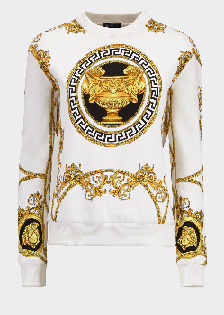
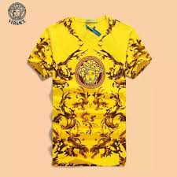

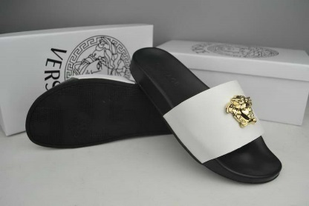

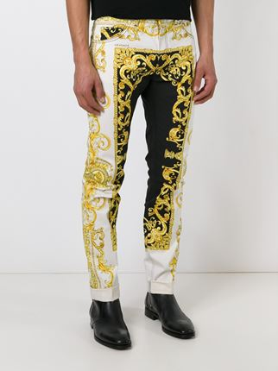
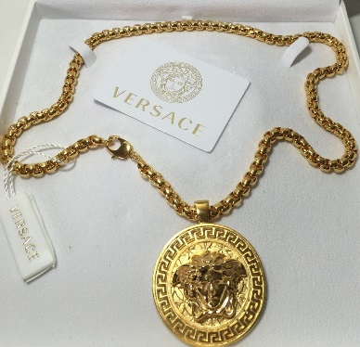

Jordan
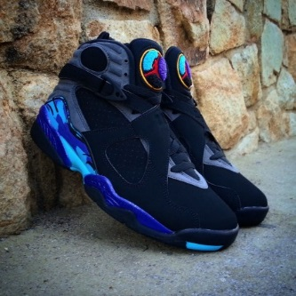
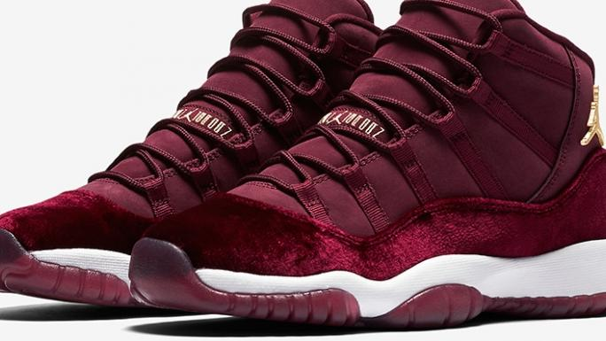

Suprême

Gucci

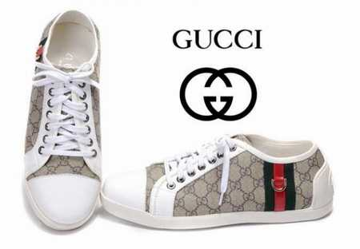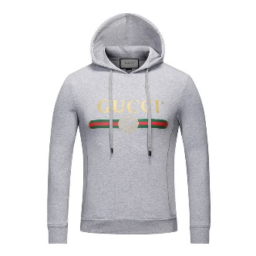

Off white

LOUIS VUITTON
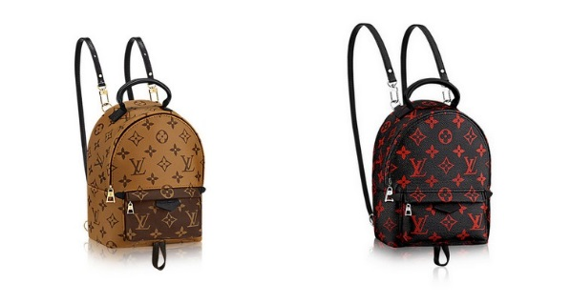

Yohan s’occupera des chaussures, Mamadou des vêtements et Quentin des accessoires

Tailles vendes S, M, L, XL, XXL (vêtements)
Tailles vendues du 41 au 46

ÉTAPE 2
Définir la faisabilité de l'entreprise Batrius

Document d'accompagnement
Challenge Destination Entreprise
Pré-Bac
Edition 2017 - 2018

Résumé des pages 12 à 16
Consignes pour l'étape 2:

1. Observer "en situation" le public potentiellement concerné et adapter le produit en conséquence
- explorer par mots clés les réseaux sociaux et le forums, croiser les informations

2. Identifier sur internet les éventuelles initiatives de la concurrence directe et indirecte
- identifier les produits qui répondent aux mêmes attentes, s'agit-il d'une réponse concrète?

3. Vérifier que le produit envisagé est en conformité avec les normes et règlements en vigueur
- sites de l'afnor et de legifrance

4. Décider de protéger ou non certains aspects du produit par la Propriété industrielle
- innovation dans les domaines suivants: solution technique, esthétique, signes distinctifs, création littéraire
- sites cncpi.fr

Fin d'étape 2:
1. rédaction du projet en une phrase
2. définition de votre position sur le marché (concurrents, clients visés)
3. réfléchir au lieu d'implantation de l'entreprise

ÉTAPE 3
Communiquer pour se faire connaître
Logo Batrius

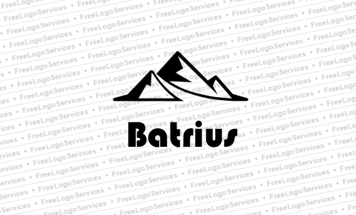
ÉTAPE 4
Statut juridique -
Créer sa micro entreprise d'autoentrepreneur

https://www.lautoentrepreneur.fr/

Les techniciens Batrius font le choix du régime micro-entrepreneur (autoentrepreneur). C'est en effet un bon statut pour commencer, limiter au maximum les charges sociales et bénéficier d'une gestion simplifiée. Cette activité s'exerce sous forme d'entreprise individuelle et dépend du régime social des Indépendants (RSI).

L'entreprise individuelle relève du régime fiscal de la micro entreprise et ne doit pas réaliser un chiffre d'affaires annuel supérieur à 32.900 € pour une activité de prestations de service relevant des bénéfices industriels et commerciaux (BIC). La micro entreprise ne peut déduire aucune charge (téléphone, déplacement, etc.). La micro entreprise ne facture ni ne récupère la TVA (franchise de TVA). De ce fait, les devis et les factures seront toutes exprimées en TTC et devront porter la mention TVA non applicable, article 293 B du CGI en accord avec le statut d'autoentrepreneur.

Chaque autoentrepreneur s'immatricule lui-même en ligne au registre des sociétés (RCS). Il est exonéré des frais d'immatriculation. Il doit avoir une qualification (technicien de maintenance industrielle), souscrire une assurance professionnelle, ouvrir un compte bancaire dédié à son activité professionnelle.

Dès réception de son numéro de SIRET [Système Informatique pour le Répertoire des Entreprises sur le Territoire, identifiant formé de 14 chiffres composé de 9 chiffres du Système informatique du répertoire des entreprise - SIREN et 5 chiffres du Numéro Interne de Classement- NIC], il pourra s'inscrire pour déclarer et payer ses cotisations et impôts en ligne.

Il calcule et déclare lui-même en ligne chaque mois ou chaque trimestre (privilégier chaque trimestre pour se constituer une trésorerie) ses cotisations et contributions sociales en appliquant un taux forfaitaire au chiffre d'affaires (CA) qu'il a réalisé. Il peut bénéficier d'un taux spécifique réduit s'il a droit à l'aide aux chômeurs créateurs ou repreneurs d'entreprise - ACCRE. Il peut opter pour le versement libératoire de l'impôt sur le revenu en payant ses impôts en même temps que ses cotisations (à privilégier). Il devra aussi payer la cotisation foncière des entreprises (taxe d'apprentissage).

Ce que permet le statut d’autoentrepreneur
L’entreprise individuelle doit relever du régime fiscal de la micro entreprise, c’est-à-dire réaliser un chiffre d’affaires qui ne doit pas dépasser pour une année civile complète en 2018:

- 170 000 € pour une activité de vente de marchandises, d’objets, de fournitures, de denrées à emporter ou à consommer sur place, ou pour des prestations d’hébergement, à l’exception de la location de locaux d’habitation meublés dont le seuil est de 70 000 € ;

- 70 000 € pour les prestations de services relevant de la catégorie des bénéfices industriels et commerciaux (BIC) ou des bénéfices non commerciaux (BNC).

L’entreprise est en franchise de TVA (pas de facturation, ni de récupération de TVA) jusqu'à hauteur de 91 000 euros pour une activité de vente et 35 200 euros pour une activité de prestations de services. Le micro-entrepreneur ne peut déduire aucune charge (téléphone, déplacement…), ni amortir de matériel.

ÉTAPE 5
Éléments financiers

Scénario envisagé :
Je désire gagner 1500 € par mois (mon revenu mensuel = 1500 € )

Je dois payer mes charges sociales et l’impôt sur le CA :
Charges sociales = 25% de mon CA mensuel
Charges de mon entreprise = 30% de mon CA mensuel
La micro entreprise n’est pas soumise à la TVA (taxe sur la valeur ajoutée).

Exemple pour une autoentrepreneure:
Soit par mois :
Revenu mensuel | 1500 € | 45%
Charges sociales et impôts. | 1650 € | 25% | 55%
Charge de l’entreprise |  | 30%
Chiffre d’affaire mensuel | 3150 € |  | 100%

Soit par an :
Revenu annuel | 1500 € x 12 = 18.000€ | 45%
Charges sociales et impôts | 1650 € x 12 = 19.800€ | 25% | 55%
Charge de l’entreprise |  | 30%
Chiffre d’affaires annuel | 37.800.00€ |  | 100%

La CA représente l’ensemble des sommes facturées et encaissées chez mes clients contre mes ventes et / ou mes prestations de service.

Lycée professionnel Danton
Brive-la-Gaillarde
Région Nouvelle-Aquitaine
France

Projet Challenge
Destination Entreprise
2018

Quentin TRINEL, Yohan CYRIUS, Mamadou BAH

Elèves Techniciens de Gestion Administration
(classe de Seconde 2GA2)

